***Hravé odpoledne v Apolence***

***14. 9. 2016***

*Jako každý rok máme mimořádnou schůzku v Apolence. Máme tu svůj stánek s hasičskými dovednostmi, který zabezpečují dorostenci a my žáci, se postupně střídáme po skupinkách. Učíme ostatní naše hasičské dovednosti a prevenci. Ostatní ve skupince plní úkoly na jiných stanovištích.*

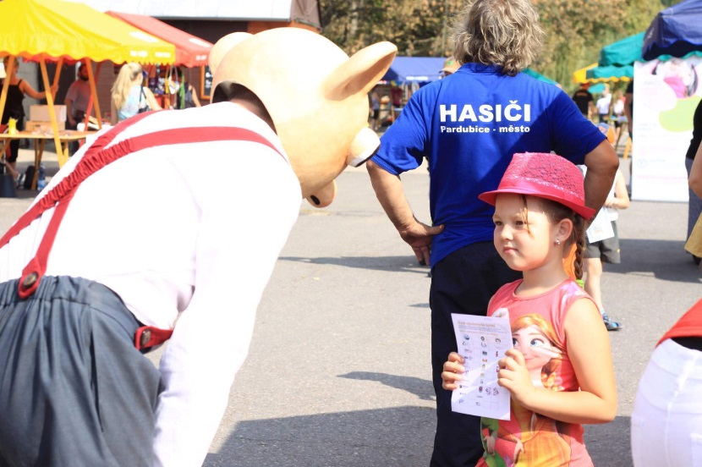 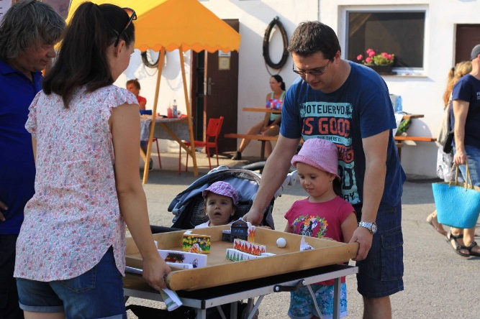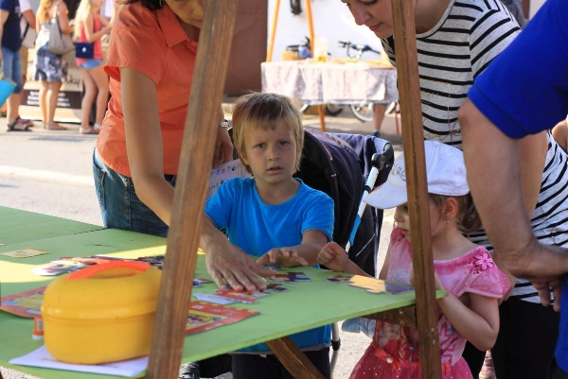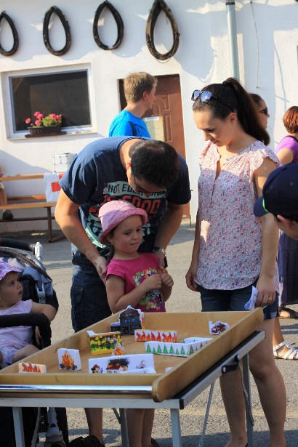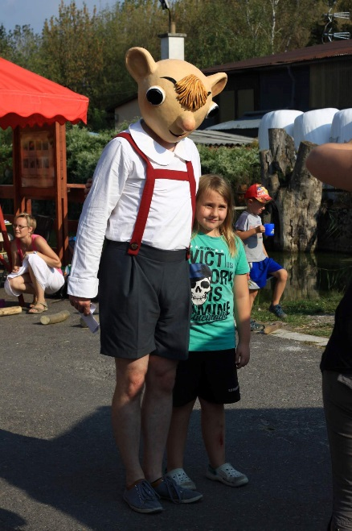

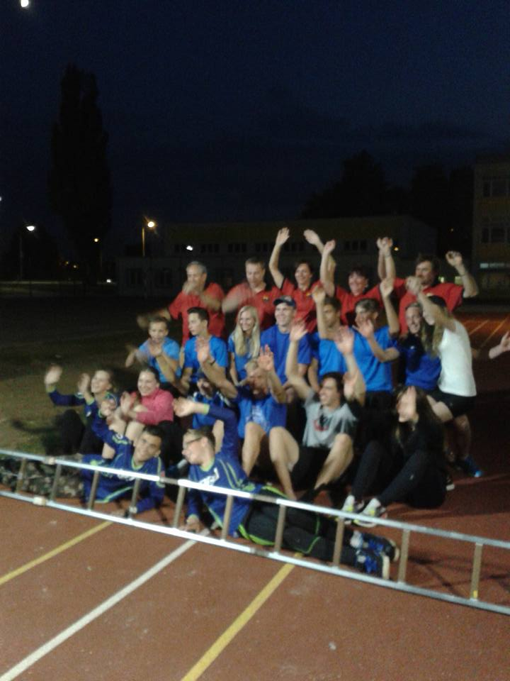***Polabinská věž***

***Této soutěže se zúčastnili i naši dorostenci***

***a nedopadli špatně.***

***GRATULUJEME***

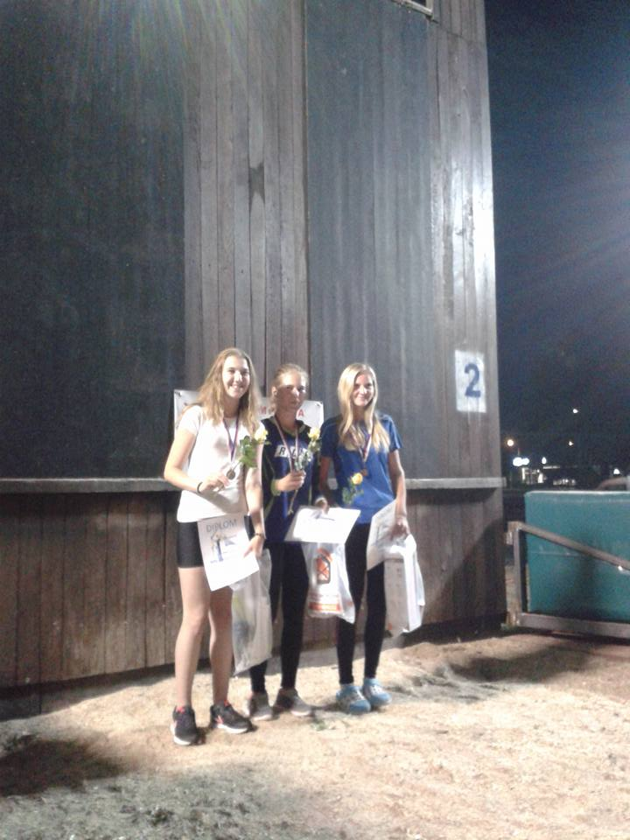

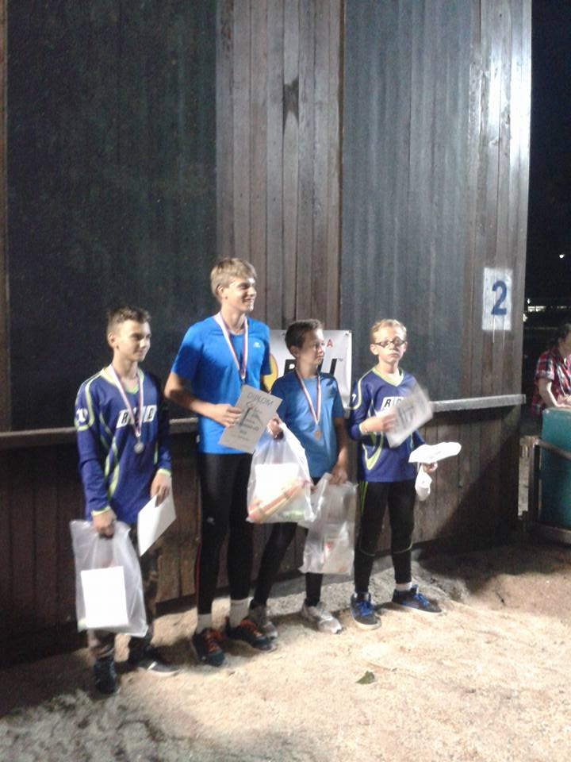

**Natka 2. místo David 3. místo a Sam 4. místo**

***Začátek nového školního roku***

***Po první schůzce následovala tradičně první soutěž, která jako každý rok zahájila nový ročník ligy mladých hasičů.***

***Již 21. ročník „Memoriálu Karla Oppy“ a „O Pohár obecního úřadu“***

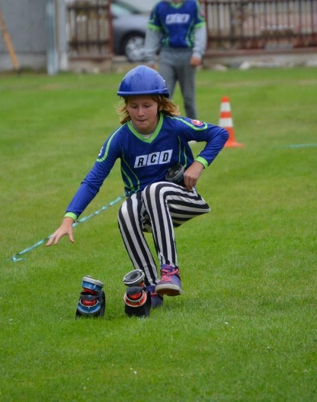***17. září 2016***

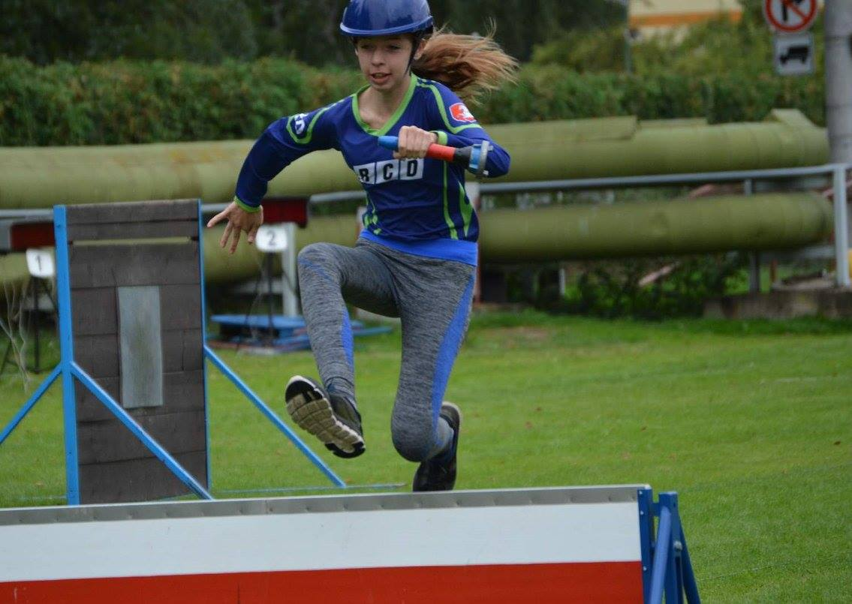

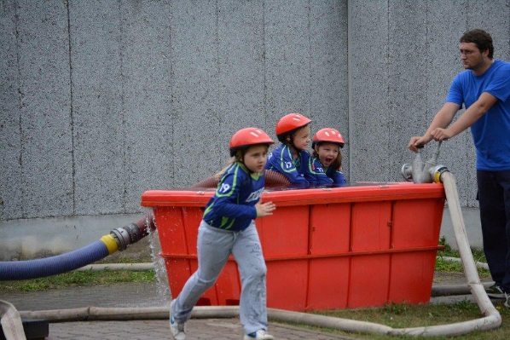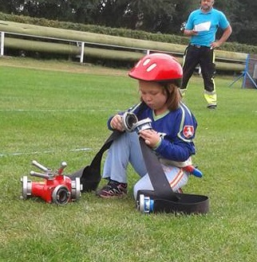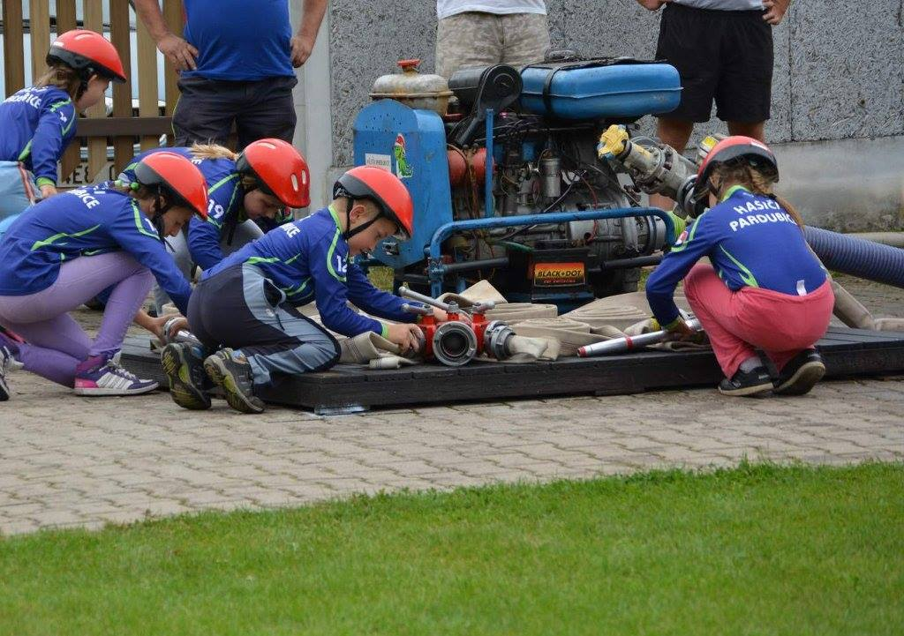

***Školení vedoucích mládeže***

***Podzimní školení našich vedoucích proběhlo v pátek 23. září na SPŠCH v Polabinách od 17 hodin.***

***Pro naše vedoucí bylo důležité, protože došlo ke změně pravidel a musí más to správně naučit.***

***Navíc se připravují na své zkoušky pro tuto činnost – Markéta Cozlová a Natála Rumanová.***

***Samozřejmě zde nechyběli naši dlouhodobí vedoucí***

***Hana a Vlasta, ti však v roli lektorů.***

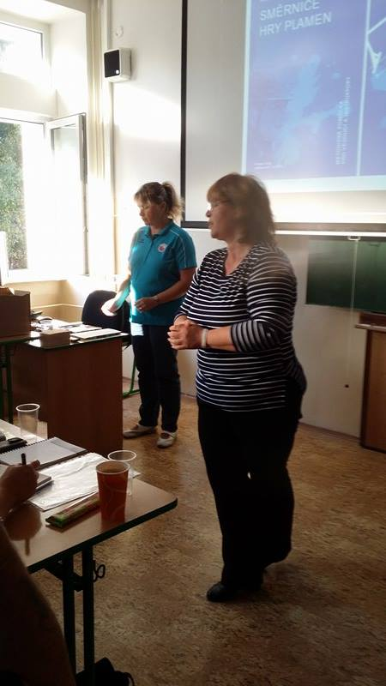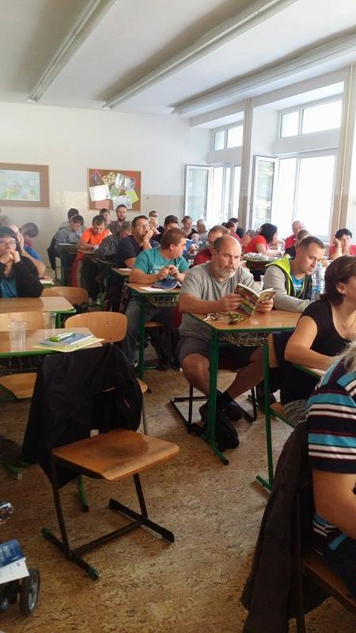 ***Jelikož oni museli 3. září absolvovat školení v Přibyslavi.***

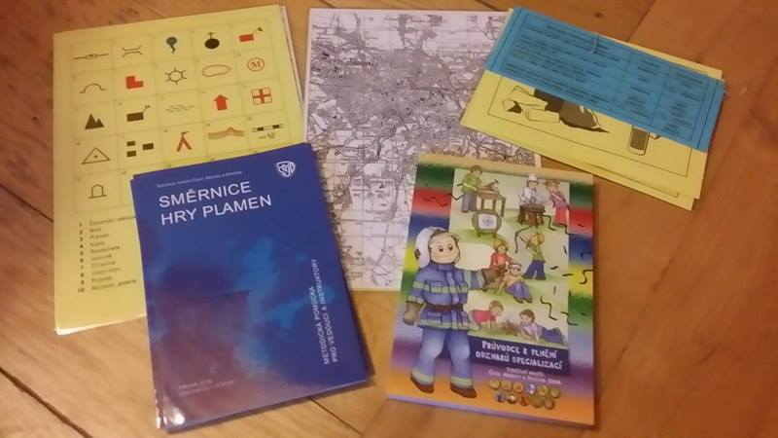

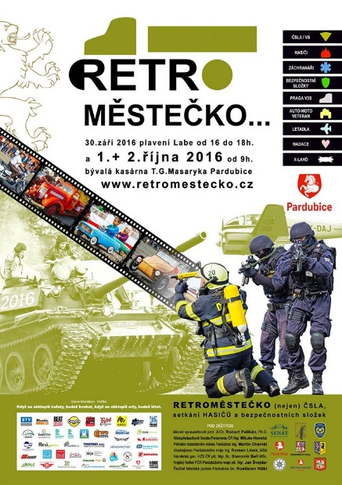**I my jsme se letos stali součástí retoměstečka**

***Je to k nevíře, ale je krásné letní počasí, teplota nad 20 stupňů C.***

***Jsme zapojeny do BOJOVKY a tak u nás musí děti splnit úkol. Postupně se střídáme v obsluze her a v plnění bojové hry i my.***

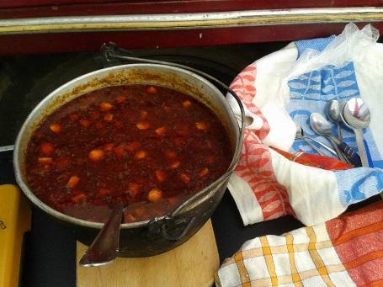***Obtížné je to proto, že stanoviště nejsou označena a musíme je v rozlehlém areálu hledat.***

***V sobotu nám vedoucí k obědu uvařili retro gulášovku. Trošku pálivější, ale chutnala.***

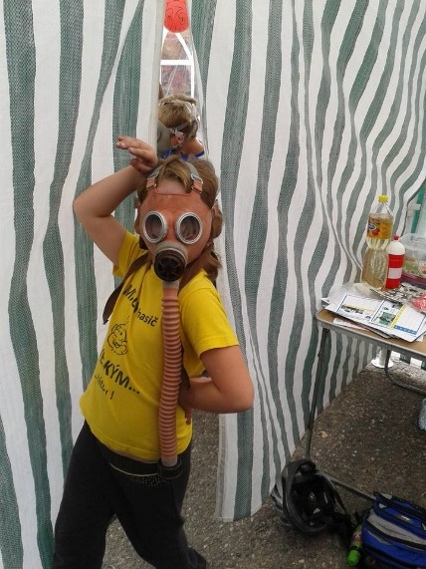

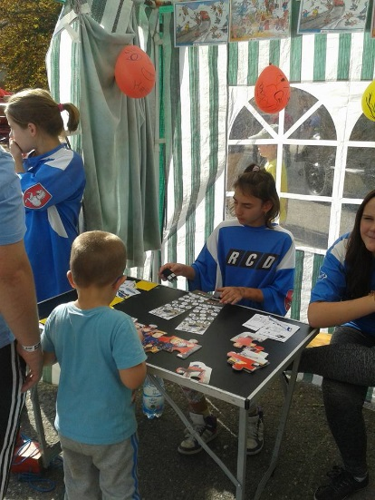***Zábava byla po celé dny***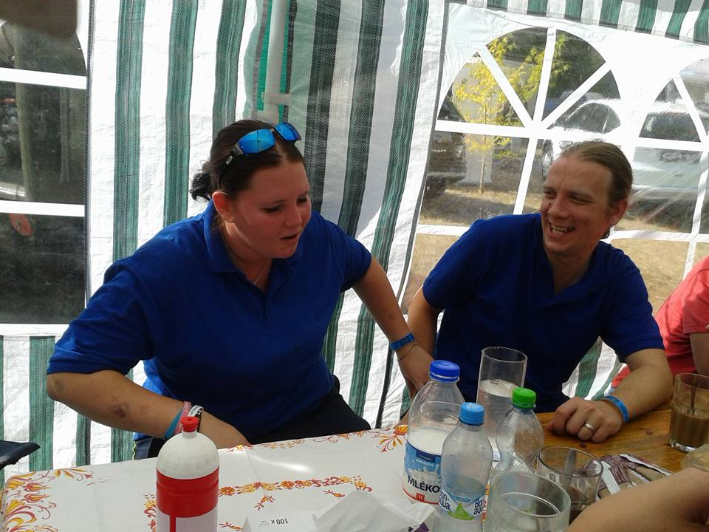

***Naše zajímavé hry pro návštěvníky nejen pobavili, ale i poučili***

